**Практическая работа N 6 ОПРЕДЕЛЕНИЕ НЕПРИСТУПНОГО РАССТОЯНИЯ**

Требуется измерить длину линии АВ

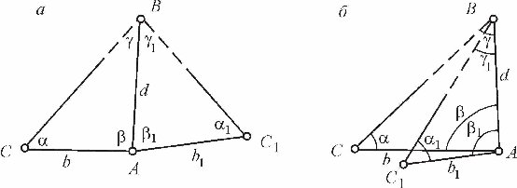

На местности разбивается базис АС и АС1. Измеряем в полученных треугольниках углы и длины сторон. Измеренные величины заносим в таблицу.

|  |  |  |  |  |  |  |  |
| --- | --- | --- | --- | --- | --- | --- | --- |
| **b** | **b1** | **α** | **α1** | **β** | **β1** | **ɣ** | **ɣ1** |
|  |  |  |  |  |  |  |  |

Определяем искомое расстояние на базе двух треугольников *АВС* и *АВС1*  по теореме синусов:

*d = b* sin 𝛂 / sin (𝛂 + β) =

*d1 = b1* sin 𝛂1 / sin (𝛂1 + β1) =

Предельное расхождение между расстояниями, полученными из двух треугольников, не должно превышать 1: 1500 определяемого расстояния.

1: 1500

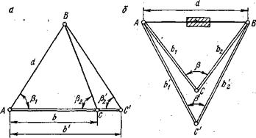

Требуется измерить длину линии АВ.

Измеряем в полученных треугольниках углы и длины сторон. Измеренные величины заносим в таблицу.

|  |  |  |  |  |
| --- | --- | --- | --- | --- |
| *b2 =* | cos β | *b/2 =* |  |  |
| *b1=* | cos β/ | *b/1=* |

Искомое расстояние определяем по теореме косинусов

http://ok-t.ru/img/baza7/lek.geodeziya-050729-1383528497.files/image191.gif =

Предельное расхождение между расстояниями, полученными из двух треугольников, не должно превышать 1: 1500 определяемого расстояния.

1: 1500